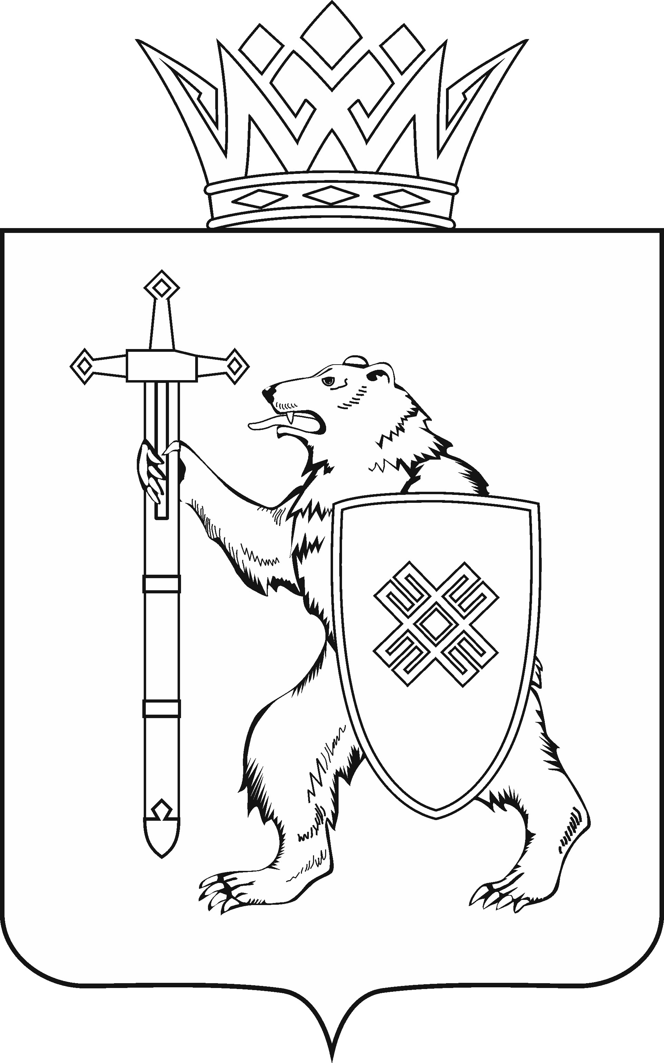
МАРИИ ЭЛ РЕСПУБЛИКЫН КУГЫЖАНЫШ ПОГЫНЖО  ЗАКОНОДАТЕЛЬСТВЕ  КОМИТЕТ  Ленин проспект, 29-ше,  Йошкар-Ола, 424001 |  | ГОСУДАРСТВЕННОЕ СОБРАНИЕ РЕСПУБЛИКИ МАРИЙ ЭЛ  КОМИТЕТ  ПО ЗАКОНОДАТЕЛЬСТВУ  Ленинский проспект, 29,  г. Йошкар-Ола, 424001
Тел. (8362) 64-14-17, 64-13-99, факс (8362) 64-14-11, E-mail: info@gsmari.ru

ПРОТОКОЛ № 70

СОВМЕСТНОГО ЗАСЕДАНИЯ КОМИТЕТОВ ГОСУДАРСТВЕННОГО СОБРАНИЯ РЕСПУБЛИКИ МАРИЙ ЭЛ ПО ЗАКОНОДАТЕЛЬСТВУ
И ПО СОЦИАЛЬНОМУ РАЗВИТИЮ

13 апреля 2016 года  10.40 | Зал заседаний  Государственного Собрания  Республики Марий Эл

ПОВЕСТКА ДНЯ:

О ходе реализации Закона Республики Марий Эл от 3 марта 2005 года № 2-З "О комиссиях по делам несовершеннолетних и защите их прав".

Комитеты решили:

1. Информацию ответственного секретаря Комиссии по делам несовершеннолетних и защите их прав при Правительстве Республики
Марий Эл, руководителя межведомственной рабочей группы при Комиссии Шутовой Т.П. о работе Комиссии по делам несовершеннолетних и защите их прав при Правительстве Республики Марий Эл по профилактике безнадзорности и правонарушений несовершеннолетних в 2015 году принять к сведению.

2. Отметить, что в Республике Марий Эл осуществляется конструктивное взаимодействие органов государственной власти и учреждений системы профилактики безнадзорности и правонарушений несовершеннолетних, направленное на предупреждение безнадзорности, беспризорности, правонарушений и антиобщественных действий несовершеннолетних, выявление и устранение причин и условий, способствующих этому, обеспечение защиты прав и законных интересов несовершеннолетних, социально-педагогическую реабилитацию несовершеннолетних, находящихся в социально опасном положении, выявление и пресечение случаев вовлечения несовершеннолетних
в совершение преступлений и антиобщественных действий.
3. Продолжить осуществление парламентского контроля за ходом реализации Закона Республики Марий Эл от 3 марта 2005 года № 2-З
"О комиссиях по делам несовершеннолетних и защите их прав".

Полный текст решения размещен на странице "Решения комитетов Государственного Собрания Республики Марий Эл шестого созыва, принятые в рамках парламентского контроля".

